* Sommige van de onderstaande producten kan Noten, Gluten, Pinda, melk etc.

Als uw allergie krijgt van een van de onderstaande producten moet uw niet gebruiken.

**Klein/groot brood allergie:**

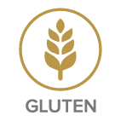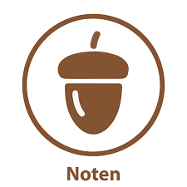

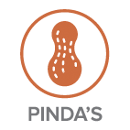 

**Koekjes allergie:**

 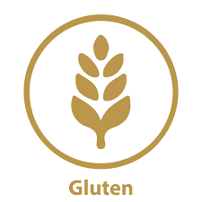

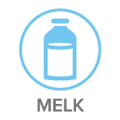 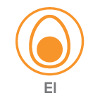

**Gebakjes allergie:**

 

 

**Stukswerk allergie:**





**Cakes allergie:**



 

**Marsepein allergie:**





**Chocolade & bonbons:**



